Miteinander feiern und beten
Diözese Innsbruck │ Abteilung Gemeinde │ Fachbereich Liturgie │ 0676 8730 4403 │ christine.drexler@dibk.at

Aschermittwoch
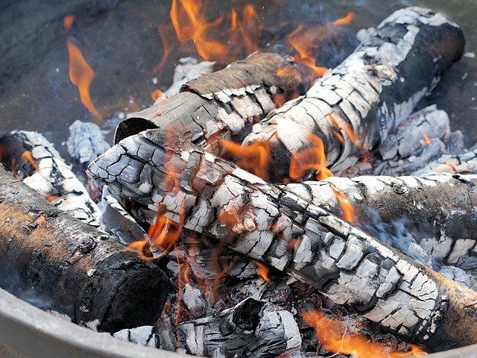
17. Februar 2021
pixabay.com

Hier finden Sie:
- Tipps zur Vorbereitung.
- Einen Vorschlag für die Feier –
bitte nach eigenem Ermessen adaptieren.
- Hinweise, wie sie die Feier ausklingen lassen können.

Vorbereitung
Wer ist da? Wer kann welche Aufgabe übernehmen?
L: Leitung / den Ablauf gewährleisten
B: den Bibeltext vorlesen (Bibel bereitlegen oder bibleserver.com aufrufen)
G: die Gebete sprechen
M: Musik / Lied(er) anstimmen, z. B. aus dem Gotteslob (GL), wenn vorhanden, ggf. Instrumentalmusik vorbereiten oder auf youtube.com vorbereiten

Bitte bereitstellen:
- Kerze, Zünder
- Feiertext/Ablauf für alle Mitfeiernden – ausgedruckt oder über ein mobiles Gerät abrufbar
- Gotteslob (GL) – wenn vorhanden – oder Lieder auf Youtube suchen und vorbereiten (ggf. Werbung überspringen).
- Eine Schale mit Asche aus dem Holzofen oder Staub vom Fußboden (oder mit einem hellen Tuch das Bücherregal abwischen …).

Drei Fragen zur Vorbereitung
Um gemeinsam zu beten braucht es – wie für jede andere Feier auch – ein wenig Vorbereitung. Bitte nehmen Sie sich kurz Zeit um drei wichtige Fragen zu beantworten. Dazu können Notizen angefertigt werden. Wenn Sie alleine leben, können Sie die Fragen telefonisch mit Freund/innen oder Nachbar/innen besprechen und den Gottesdienst dann als persönliche Andacht gestalten.
1. Was und wie feiern wir?
- Aschermittwoch, Beginn der Fastenzeit
- … (bitte ergänzen)
2. Was aus unserem Leben bewegt uns?
Was gibt uns Hoffnung, bringt Freude und Zuversicht?
Welche Sorgen, Unsicherheiten und Ängste bedrücken mich/uns?
3. Was aus dem Leben Gottes bewegt uns?
Für heute ist folgender Schrifttext als Evangelium vorgesehen: Matthäus 6,1-6.16-18
Online unter https://www.bibleserver.com/EU/Matth%C3%A4us6%2C1-6.16-18 (BibleServer)
Leitfragen dazu:
- Was richtet auf / stärkt uns?
- Was richtet aus / gibt uns Orientierung?
- Was richtet uns / gibt uns zu denken?

Anmerkung 1 - eigene Gestaltungselemente
Der Ablauf der Feier – wie unten angegeben – versteht sich als Vorschlag. Bitte verändern Sie ihn nach eigenem Ermessen und ergänzen Sie Elemente und Symbole, die Ihnen wichtig sind, sodass es eine Feier wird, die Ihnen entspricht.
Anmerkung 2 - Feier als kleine Gruppe in einer Kirche
Falls Sie den untenstehenden Vorschlag für eine Feier in einer kleinen Gruppe in der Kirche heranziehen möchten, dann bitte in jedem Fall vorher mit dem Pfarrer bzw. dem/der Pfarrkuratorin oder Pfarrkoordinator/in Kontakt aufnehmen und einen passenden Zeitpunkt sowie alles Weitere sorgfältig vereinbaren. DANKE!

Ablauf

Eröffnung
L: + (Kreuzzeichen) Im Namen des Vaters und des Sohnes und des Hl. Geistes.
A (alle): Amen.
L: Am Aschermittwoch beginnt die Fastenzeit, in der wir sonst meist eine Form des freiwilligen Verzichts an den Tag legen: weniger Essen, Internet, Alkohol. Heuer sieht es anders aus: Wir haben ziemlich genau ein Jahr hinter uns, das von unfreiwilligem Verzicht geprägt ist. Lassen wir die Seele nachkommen und achten wir darauf, ob es uns gelingt, diese Situation zu akzeptieren, mit dem Verzicht zu leben, und fragen wir uns, was wir dazu brauchen.
kurze Stille
L: Die Schale mit der Asche / dem Staub / das staubbedeckte Tuch ist Symbol für das, was vergangen und unwiederbringlich zerfallen ist. Gleichzeitig liegt in der Asche aber auch die Erinnerung an das Holzscheit, das Wärme und Licht gespendet hat. Der Staub, der zum Großteil aus Hautzellen und Haaren besteht, erinnert uns: hier waren und sind Menschen, die miteinander leben, einander begegnen. Sie teilen das Essen und das Internet genauso wie ihre Ängste und Hoffnungen, Freuden und Sorgen.
L entzündet die Kerze
M / alle: Lied Zu dir o Gott (GL 409)
G: Guter Gott, im Vertrauen auf dich beginnen wir die vierzig Tage der Vorbereitung auf Ostern. Stärke uns im Glauben, in der Hoffnung und in der Liebe, sodass in unserem Tun deine Güte und Barmherzigkeit aufleuchtet. Darum bitten wir im Heiligen Geist.
A: Amen.

Wort Gottes
B: +Aus dem heiligen Evangelium nach Matthäus (Mt 6,1-6.16-18)
Hütet euch, eure Gerechtigkeit vor den Menschen zu tun, um von ihnen gesehen zu werden; sonst habt ihr keinen Lohn von eurem Vater im Himmel zu erwarten. Wenn du Almosen gibst, posaune es nicht vor dir her, wie es die Heuchler in den Synagogen und auf den Gassen tun, um von den Leuten gelobt zu werden! Amen, ich sage euch: Sie haben ihren Lohn bereits erhalten. Wenn du Almosen gibst, soll deine linke Hand nicht wissen, was deine rechte tut, damit dein Almosen im Verborgenen bleibt; und dein Vater, der auch das Verborgene sieht, wird es dir vergelten.
Wenn ihr betet, macht es nicht wie die Heuchler! Sie stellen sich beim Gebet gern in die Synagogen und an die Straßenecken, damit sie von den Leuten gesehen werden. Amen, ich sage euch: Sie haben ihren Lohn bereits erhalten. Du aber, wenn du betest, geh in deine Kammer, schließ die Tür zu; dann bete zu deinem Vater, der im Verborgenen ist! Dein Vater, der auch das Verborgene sieht, wird es dir vergelten.
Wenn ihr fastet, macht kein finsteres Gesicht wie die Heuchler! Sie geben sich ein trübseliges Aussehen, damit die Leute merken, dass sie fasten. Amen, ich sage euch: Sie haben ihren Lohn bereits erhalten. Du aber, wenn du fastest, salbe dein Haupt und wasche dein Gesicht, damit die Leute nicht merken, dass du fastest, sondern nur dein Vater, der im Verborgenen ist; und dein Vater, der das Verborgene sieht, wird es dir vergelten.
Alle / kurzes Gespräch:
Welcher Satz spricht mich besonders an? Was freut mich, was irritiert? Was lernen wir über Jesus, Gott, die Menschen? Entdecken wir darin eine gute Botschaft, etwas Hoffnungsvolles - inwiefern?
Wenn Sie allein beten und feiern: Betrachten Sie das Bild – Was ist darauf zu sehen? (Farben, Formen, Licht und Schatten …) Wohin ging der Blick als erstes? Was spricht mich an? Welche Gedanken und Gefühle löst es aus? Passt es zum Bibeltext / zum heutigen Fest – inwiefern? Was will das Bild mir sagen – hier und jetzt in meinem Alltag?
M / alle: Lied Solang es Menschen gibt auf Erden (GL 425)
L: Bekennen wir nun unseren Glauben:
A: Ich glaube an Gott ...

Dank und Bitte
G: Wofür können und wollen wir Gott heute danken?
Von einzelnen Anwesenden frei formuliert: Guter Gott, ich danke dir für …
A – Antwort: Dank sei dir!
G: Schütten wir Gott unser Herz aus – tragen wir ihm unsere Bitten zu:
- Für die Armen und Ärmsten: … (bitte jeweils in eigener Formulierung ergänzen)
- Für die Verantwortungsträger/innen: …
- Für die Kirchen: …
- Für unsere Gemeinde: …
- Für uns selbst: …
A – Antwort jeweils dazwischen: Wir bitten dich, erhöre uns!
L: Vollenden wir unseren Dank und unsere Bitten mit dem Gebet, das Jesus selber uns gelehrt hat:
A: Vater unser, der du bist im Himmel ...
Oder (wenn das Vater unser als Tischgebet zu Beginn des gemeinsamen Essens gesprochen wird):
L: Vollenden wir unseren Dank und unsere Bitten im Vertrauen auf Gottes Barmherzigkeit, sodass wir mit Zuversicht und Freude die neue Woche beginnen können.

Abschluss
M / alle: Lied Ubi caritas (GL 407)
Wo Güte und Liebe wohnen, dort nur wohnt der Herr.
G: Guter und menschenfreundlicher Gott,
unser Fasten, Beten und Teilen schenkt Hoffnung und kann neues Leben bewirken. Am Beginn der Fastenzeit machen wir uns auf dem Weg auf Ostern zu, das Fest der Auferstehung. Schenke uns Mut und Zuversicht für diesen Weg.
L: So bitten wir: Segne uns nun für die kommende Zeit,
segne unsere Familien, Nachbarn - und unser Dorf, unsere Stadt.
Segne den Beginn der Fastenzeit und unsere Wege der Umkehr.
Es segne uns der barmherzige Gott, der Vater durch den Sohn im Heiligen Geist.
A: Amen.

Nach der Feier
Führen Sie nach der Feier die Asche bzw. den Staub dem Erdreich zu – machen Sie heute oder in den kommenden Tagen einen Spaziergang, schütten sie den Inhalt der Schale in die Erde (bzw. schütteln Sie das staubbedeckte Tuch aus) und denken Sie daran, wie daraus neues Leben wachsen wird. Vielleicht entdecken Sie bereits erste Vorboten des nahenden Frühlings: ein wärmender Sonnenstrahl, ein Vogelzwitschern, ein paar kleine Knospen – jedenfalls können wir uns gewiss sein: die Kraft der Sonne nimmt zu und das Leben erwacht von neuem in der Natur.
Bereiten sie ein einfaches Mahl zu – so wie sie es am Aschermittwoch gewohnt sind – und suchen Sie die Gemeinschaft mit anderen, erkundigen sie sich nach deren Befinden und nehmen Sie sich auch ausreichend Zeit für sich selbst.

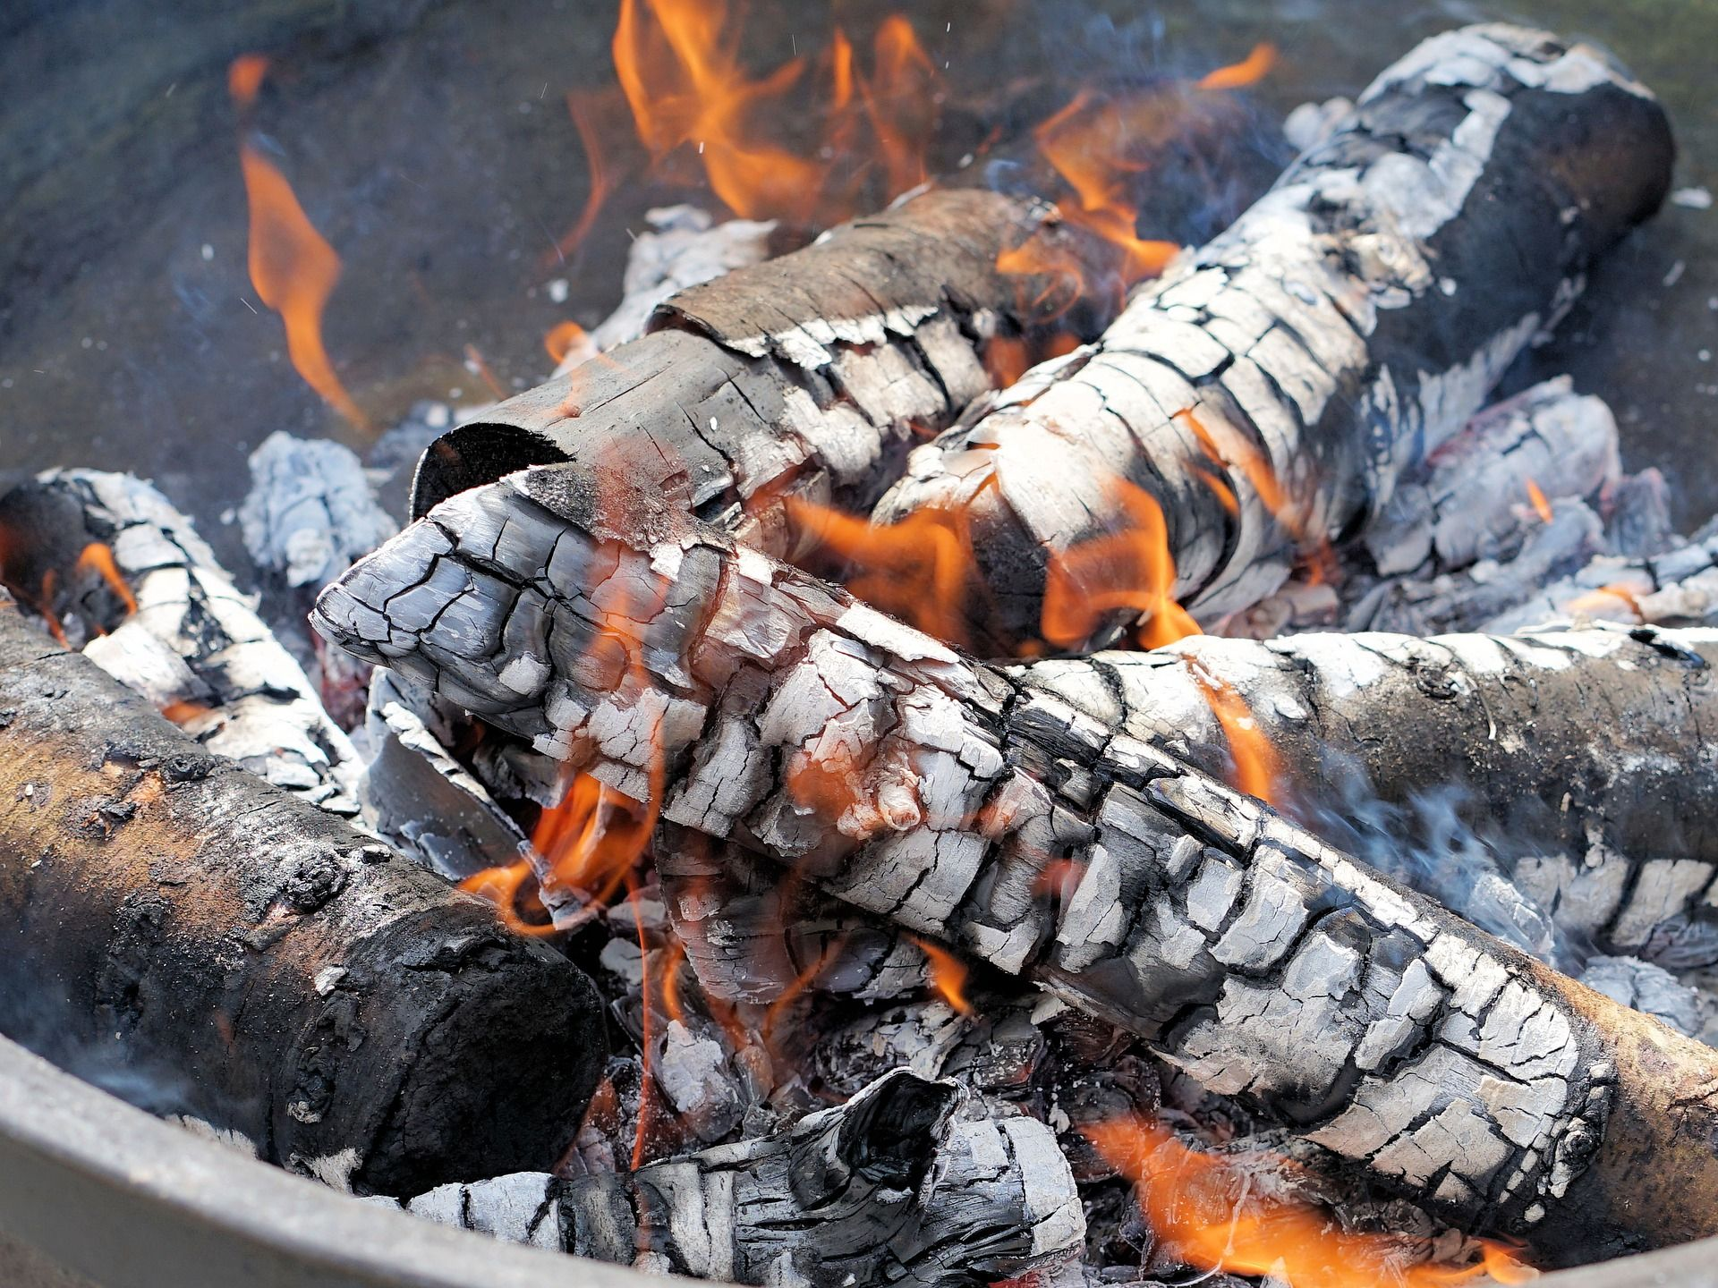
Pixabay.com

